Кафедра вычислительной техники



**ОТЧЁТ**

**по лабораторной работе №5**

**по дисциплине:** *технология программирования*

**на тему:** *«Потоки ввода-вывода. Сериализация объектов в файл»*

***вариант 3***

Выполнил:Проверил:

Студент гр. АВТ-710, АВТФ *ассистент каф. ВТ*

*Приставка Е.Д. Михайленко Дмитрий Анатольевич*

«___ » ______201__ г.«___» ______ 20__ г.

_________________ _________________

(подпись) (подпись)

1. **ЦЕЛИ РАБОТЫ**

* Изучить особенности реализации системы ввода-вывода в Java.
* Доработать программу, созданную в лабораторной работе № 4

1. **ЗАДАНИЕ**
2. добавить в главное меню команду «Консоль». По этой команде должно появляться немодальное диалоговое окно с многострочным текстовым полем, занимающим всю область окна. В это окно можно вводить команды по варианту. В это же окно выводится реакция программы на команду;
3. для передачи команды в основное окно программы использовать каналы ввода-вывода;
4. создать конфигурационный файл для программы. В конфигурационный файл должны сохраняться все настройки симуляции, т.е. все данные и состояния, которые задаются в панели управления программы. Конфигурационный файл должен читаться при запуске программы и записываться при выходе. Формат файла текстовый;
5. добавить в главное меню пункты «Загрузить» и «Сохранить». Команда «Сохранить» вызывает сериализацию всех «живых» объектов в ней. Команда «Загрузить» останавливает текущую симуляцию (если симуляция запущена) и загружает объекты из выбранного файла. Не забудьте скорректировать время рождения объектов. После открытия симуляцию можно запустить, загруженные объекты должны вести себя естественно;
6. использовать стандартные файловые диалоги.
7. **ИСХОДНЫЕ ДАННЫЕ**

***Вариант 3***

Реализовать в консоли команды «Установить вероятность рождения золотых рыбок» и «Получить вероятность рождения золотых рыбок». Как параметр в команду установки должно передаваться значение вероятности. Полученная вероятность должна выводиться на консоль.

1. **ПРОЕКТИРОВАНИЕ ПРОГРАММЫ**

В ходе работы в проект были внесены следующие изменения.

В класс *Controller* добавлены методы сохранения и считывания настроек:

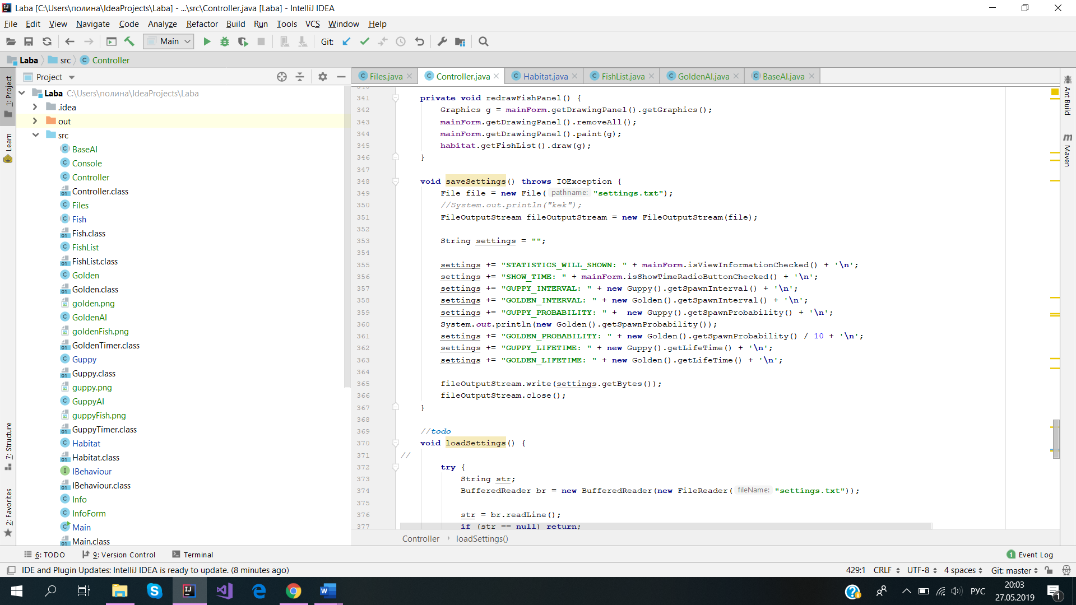

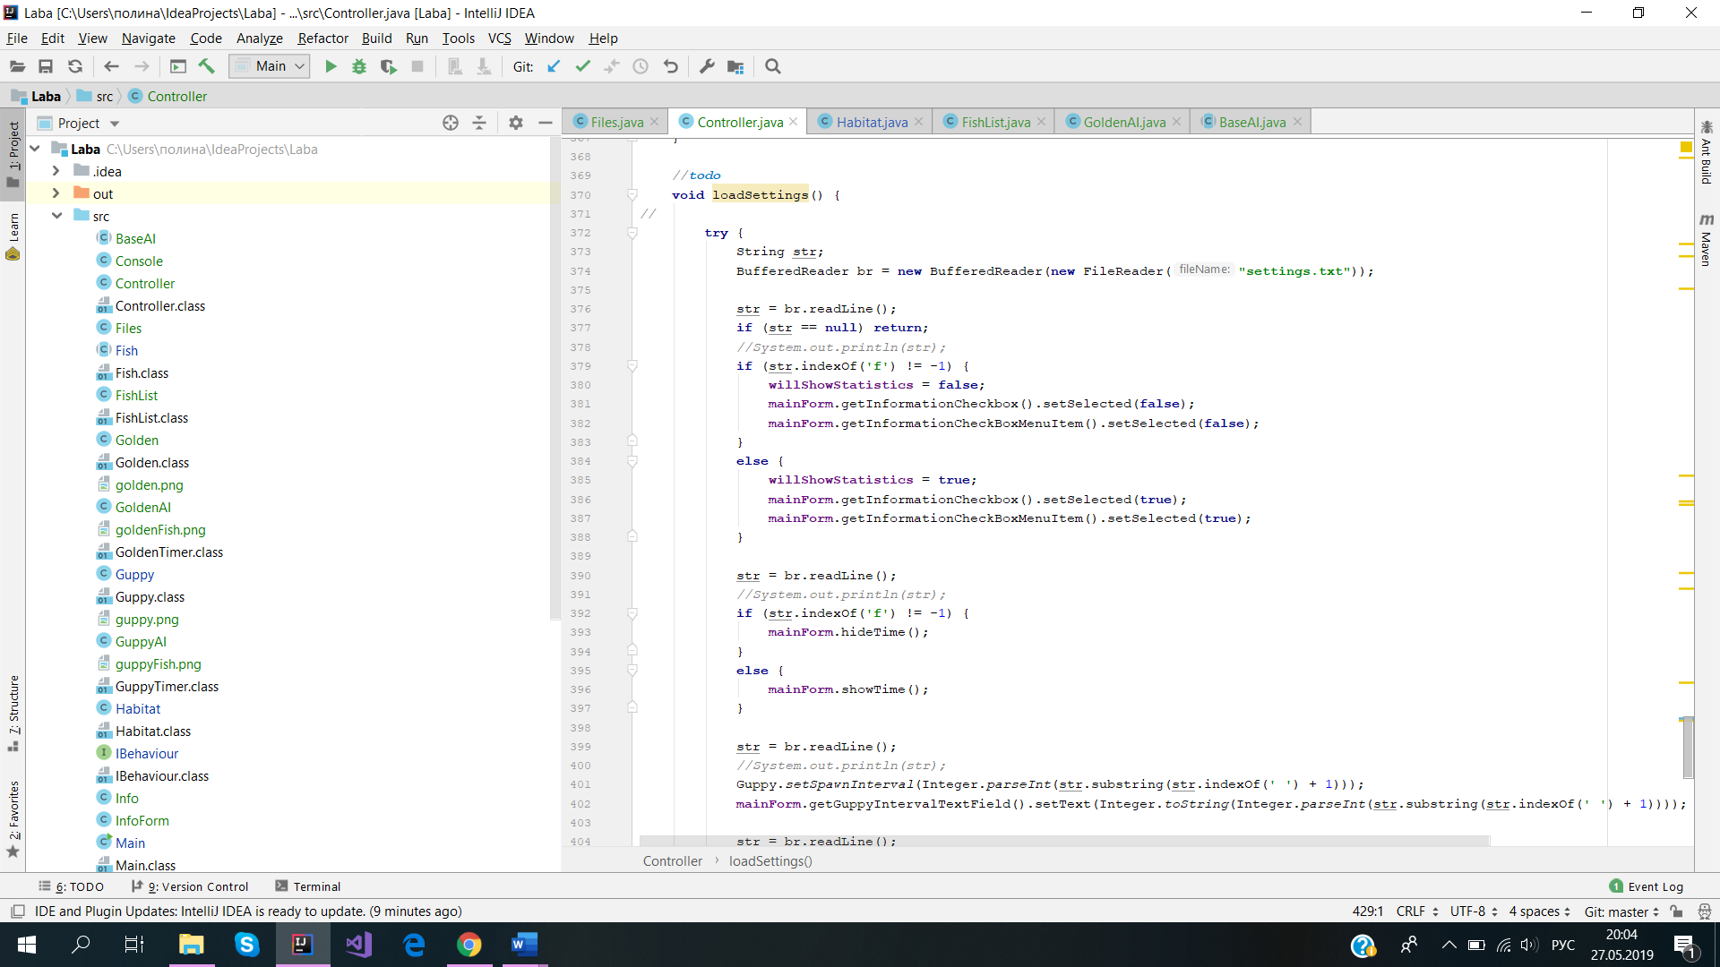

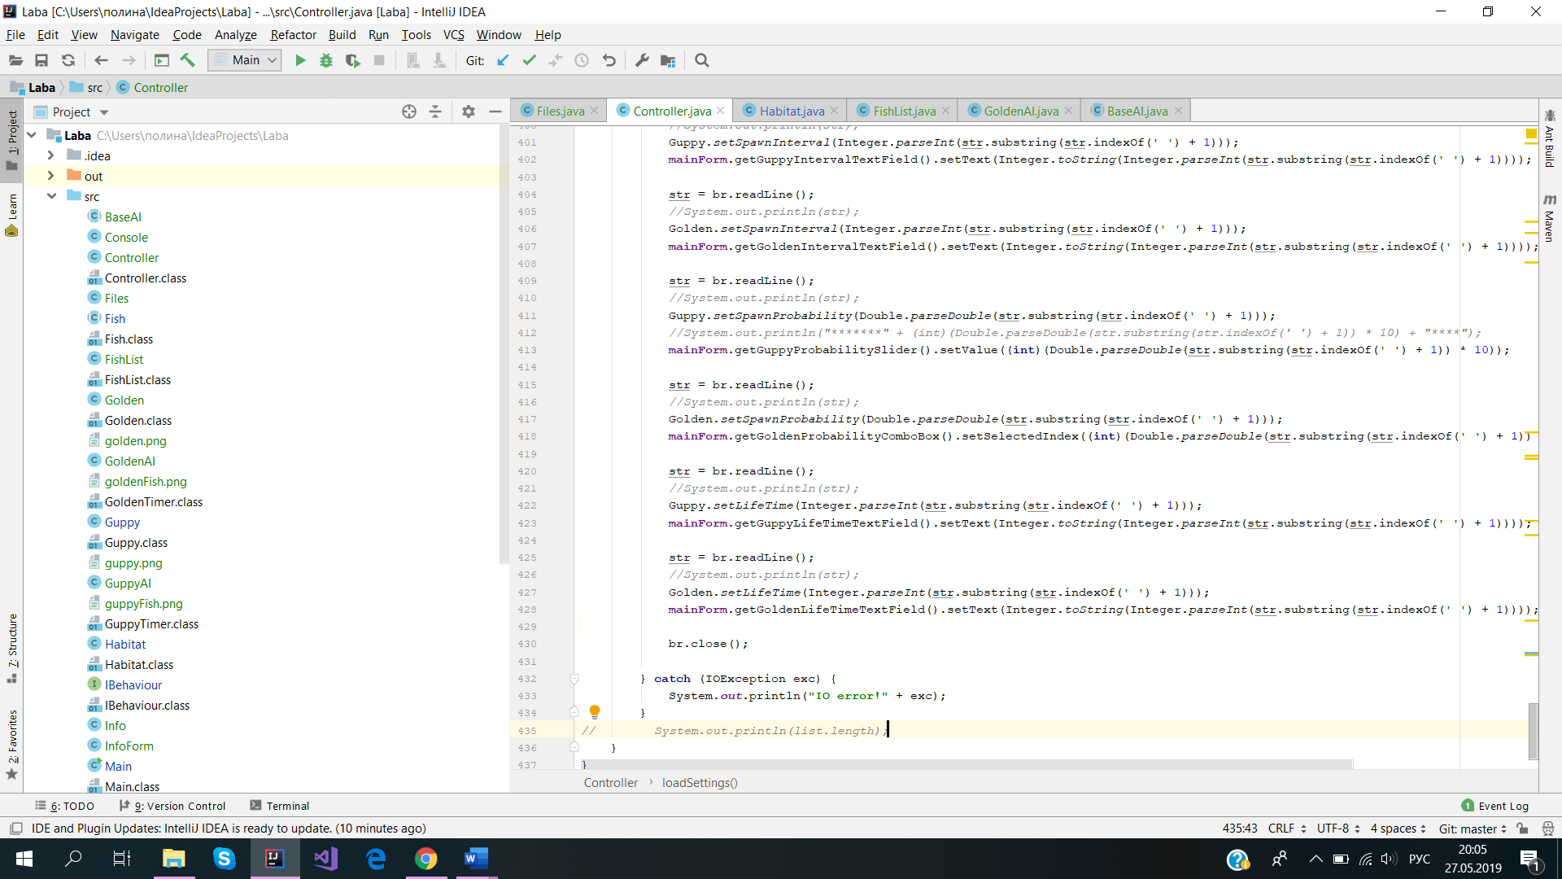

Для реализации работы с программой через консоль создан класс *Console*. Здесь создается диалоговое окно, куда вводятся команды : установить/получить вероятность рождения золотых рыбок.

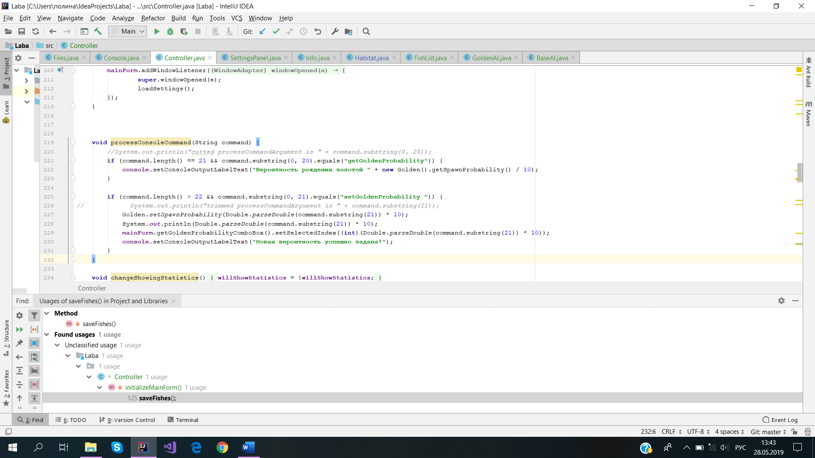

Так же в панель управления добавлены кнопки «сохранить» и «загрузить». При нажатии кнопки «сохранить» вызывается сериализация класса *Habitat* и его десериализация при нажатии «загрузить».

Приведем код сериализации:

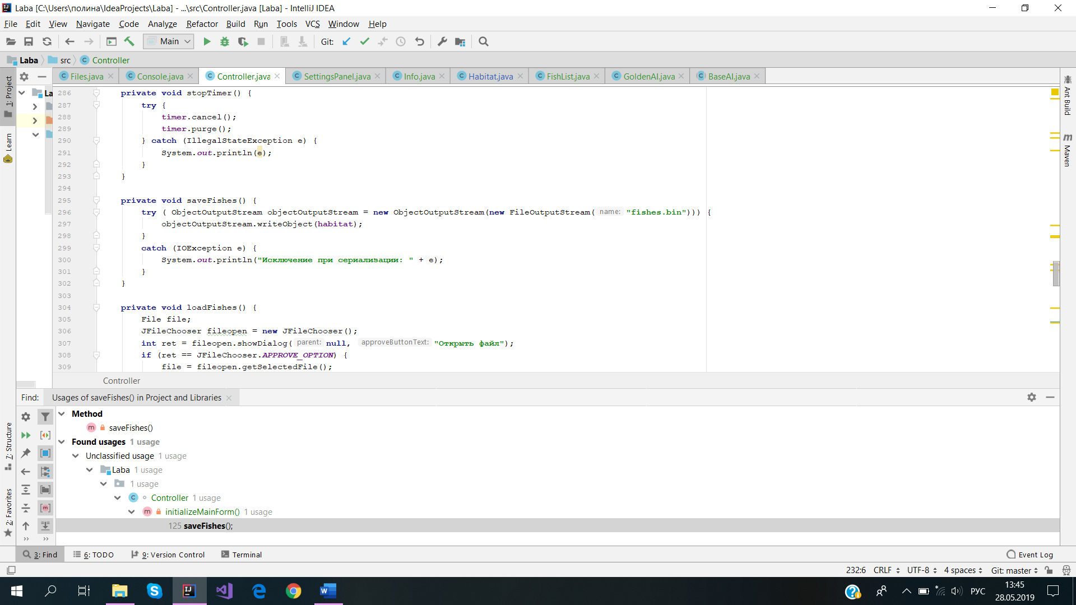

А так же код десериализации:

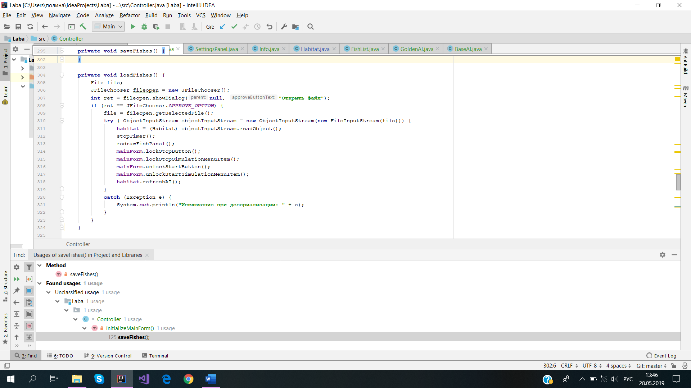

1. **ПРИМЕР РАБОТЫ ПРОГРАММЫ**

Так выглядит программа при начальном запуске. Во вкладке «главное меню» установлены кнопки «сохранить», «загрузить» и «консоль».

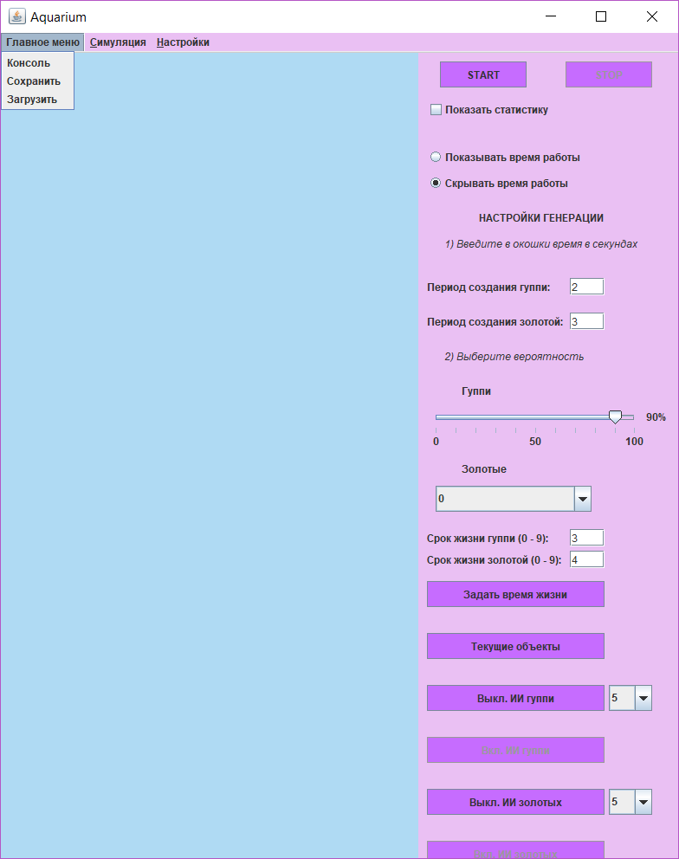

*Рис.1.– Пример работы программы*

При нажатии на кнопку «консоль» выводится следующее диалоговое окно

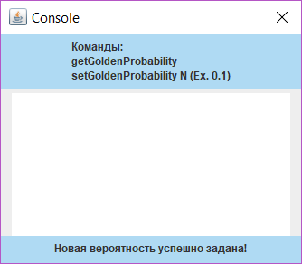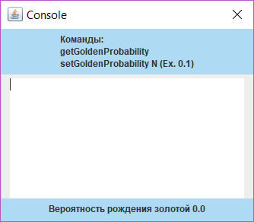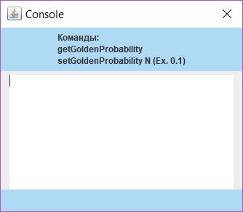

*Рис.2. – Пример работы с диалоговым окном*

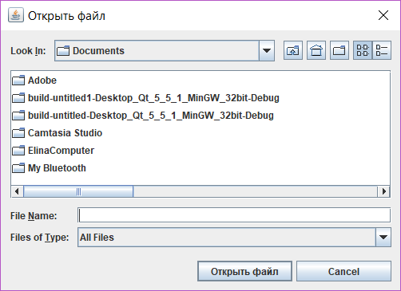При нажатии на кнопку «загрузить» предлагается выбрать загрузочный файл:

*Рис.3– Окно выбора файла*

1. **ВЫВОДЫ**

В ходе работы были изучены особенности реализации ввода-вывода в Java. Доработали программу, созданную в лабораторной работе № 4. Создали консоль, изучили и реализовали сериализацию, научились использовать файловые потоки и стандартные файловые диалоги.